

**Republika e Kosovës**

Republika Kosovo / Republic of Kosovo

***Komuna e Rahovecit***

*Opština Orahovac/Municipality Rahovec*



**Procesverbal i TAKIMIT TË KRYETARIT ME PUNONJËSIT SHËNDETËSOR**

**SHËNIME PËRMBLEDHËSE TË TAKIMIT TË KRYETARIT ME PUNONJËSIT SHËNDETËSOR**

Nën kryesimin e Kryetarit të komunësz. Smajl Latifi dhe drejtores së DSHPS, Znj.Saranda Sallteku u mbajt takimi i parë për këtë vit me punonjësit shëndetsor.

Takimi filloi në orën **14: 00 (8 shkurt 2024)**, në këtë takim të pranishëm kanë qenë 53 punonjës shëndetësor, 26 meshkuj e 27 femra.

Takimin e kryesuan:

* Znj.Saranda Sallteku, drejtore e DSHPS
* Z. Smajl Latifi, Kryetar i Komunës

Të pranishëm ishin:

* Smajl Latifi, Kryetar i Komunës
* Fatmir Iska, Nënkryetar i Komunës
* Saranda Sallteku, drejtore e DSHPS
* Elbunit Kryeziu, u.d Drejtori i QKMF-së
* Zyrtar komunal
* Punonjës shëndetësor

**Rend dite**

* Bashkëbisedim për gjendjen aktuale në QKMF

**PËRSHKRIM I PËRGJITHSHËM:**

**Saranda Sallteku,** *Drejtore DSHPS***:** Përshëndetje për të gjithë të pranishmit, ky është takimi i parë për këtë vit, takime të ngjashme do të ketë në vazhdimësi dhe se në këto takime do të diskutohet ecuria e punëve për këtë vit.

**Elbunit Kryeziu, u**.*d. drejtor i QKMF-së***:** Përshëndetje për të gjithë të pranishmit.Ky është takimi i parë në kuadër të takimeve me punonjësit shëndetësor. Unë ju uroj një fillim vit të mbarë dhe punë e suksese të reja!

**Smajl Latifi,** *kryetar i komunës së Rahoveci***:** Përshëndetje për të gjithë të pranishmit. Fillimisht ju uroj një vit të mbarë e suksesshëm e më shumë arritje për vitin 2024. Ju jemi mirënjohës për punën e juaj si dhe angazhimin që e tregoni qdo ditë,si: mjek, punëtor teknik, pediatër, Radiolog, mamograf. diskutuan për gjendjen e përgjithshme të shëndetësisë në komunën tonë, ekipin mobil të kujdesit shtëpiak, shërbimet pediatrike, shërbimet gjinekologjike, stomatologjike, laboratorët, gjendjen aktuale të furnizimeve me barna esenciale, reagensë, materiale e pajisje të reja shëndetësore dhe format e tjera të përkrahjes

**Smajl Latifi,** *kryetar i komunës së Rahoveci:* Ti mirëmbani dhe ruani pajisjet mjekësore, sepse janë investime koxha të kushtueshme. Gjendja në maternitet-Po ju jap një lajm që këtë vit për qdo lindje subvencionimi është 500 euro. Këtë vit vizitat mjekësore në shkolla të vazhdojnë prapë 2 (dy) herë në vit.Kujdestaria në barnatore 24 orë nuk po respektohet.

Lajmin e takimit të kryetari me punonjësit shëndetësor mund ta gjeni në këtë vegëz: <https://rahovec.rks-gov.net/news/kryetari-latifi-mbajti-takimin-e-pare-per-vitin-2024-me-punetoret-shendetesore/>

Takimi përfundoi në orën: 15:20

**DËSHMI NGA TAKIMI I KRYETARIT ME PUNONJËSIT SHËNDETSOR**

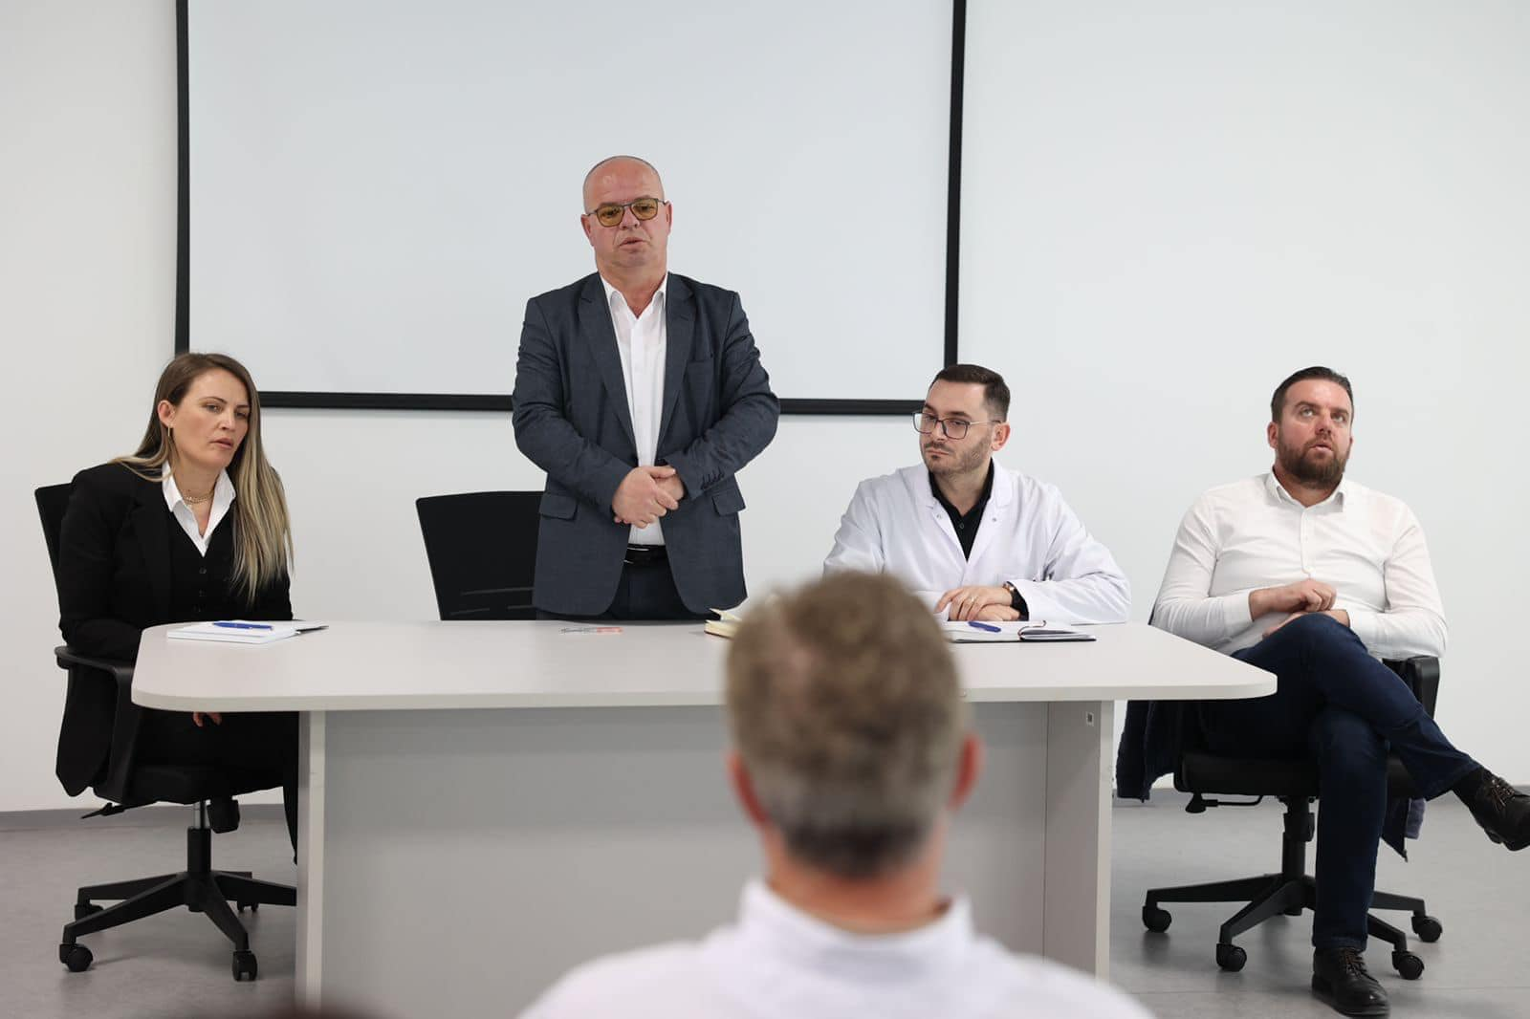

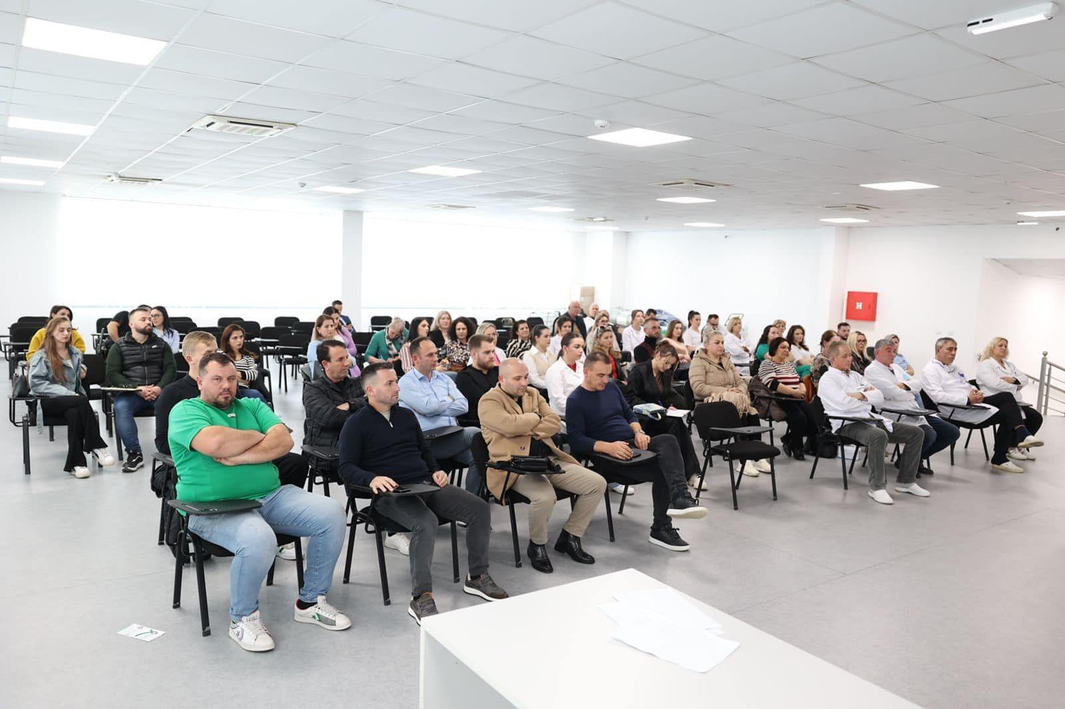

Blerta Gashi

Zyra e Informimit

______________

Rahovec, shkurt 2024